You're gonna die

plateformer 2.5D

Written by Jérôme Perrin

Overview

Titre | You're gonna die
Genre | runner
Plateforme | PC/tablette
Rating | 12
Player | Solo
Game Engine | Unity

Univers

L'univers est de type onirique, des couleurs très lumineuses. Les couleurs dominantes sont le vert, la marron, le jaune, l'orange. Le monde est basé sur la nature avec des éléments humains qui se distingue de reste des décors. Typiquement on aura des éléments qui volent en arrière plan, les lumières qui se baladent.

Ref :

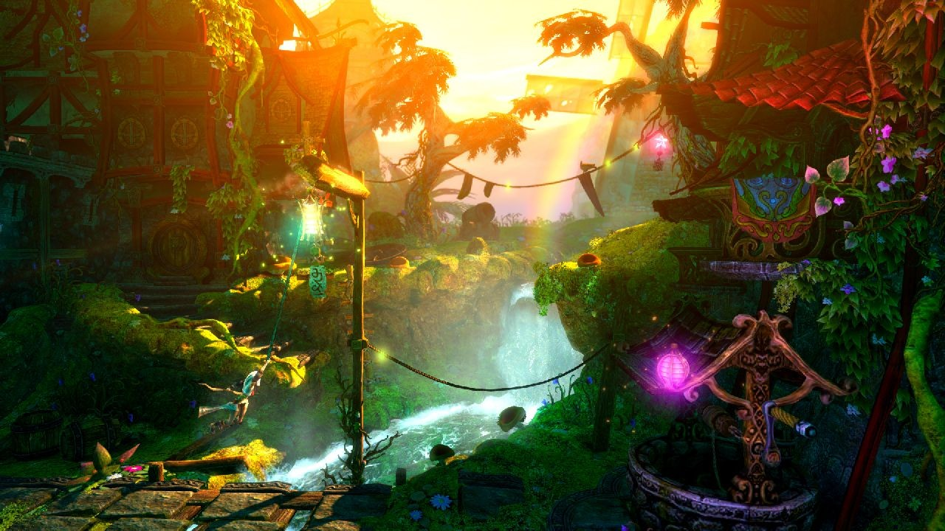

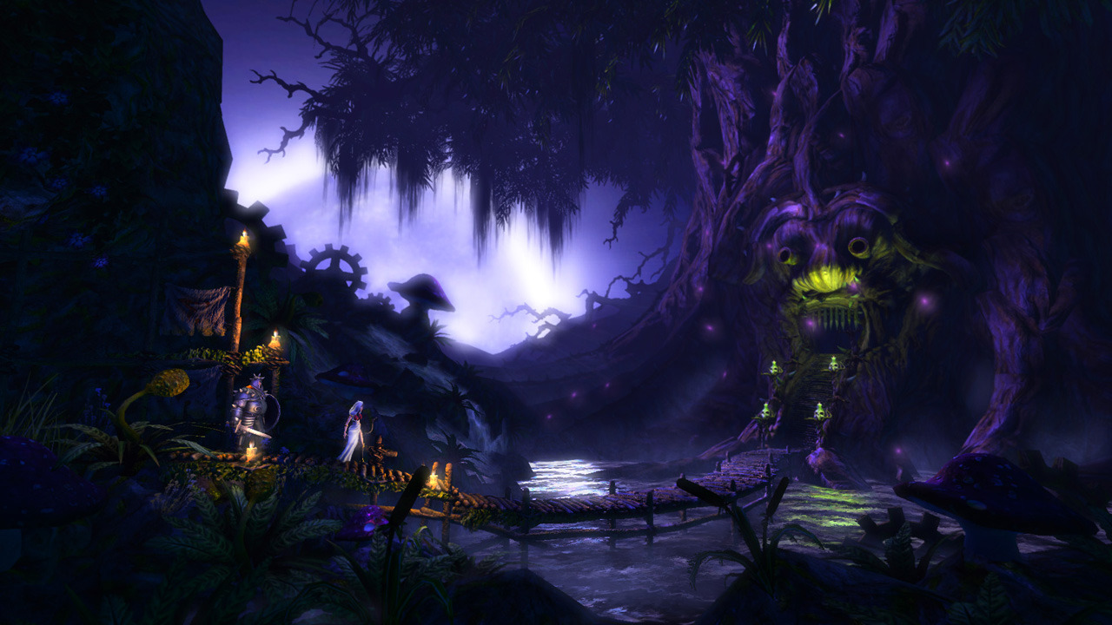

Histoire

Un homme est dans le coma après un accident de voiture. Des pompiers tentent de le ranimer. Le joueur se retrouve plongé dans l'esprit du personnage qui coure et coure pour échapper à la mort.

Gameplay

Runner :

Le jeu est un runner de type try and die, donc assez difficile. Le personnage du jeu marche automatiquement. Le but est rester en vie le plus longtemps possible. Chaque mètre parcouru est comptabilisé.

Battement de cœur

Le joueur contrôle les battements du cœurs du personnage. Plus le cœur du personnage bat vite, plus le décors défile rapidement sous ses pieds et inversement. Le joueur a ainsi un contrôle sur l'environnement et non sur le personnage. Le battement du cœur est représenté par une jauge. Un feedback sonore indique le nombre de pulsion du cœur.

Le joueur fait glisser son doigt vers la gauche pour réduire les battements de cœur et vers la droite pour accélérer les battements de cœur.

Contrôle horizontale du décors

Le décors défile selon le rythme cardiaque du personnage avec un mouvement de gauche à droite sur la jauge d'indice de rythme.

Contrôle verticale du décors

Le décors peut être déplacer vers le haut ou vers le bas afin de résoudre les différentes situations de jeux.

Interaction avec le décors

Le joueur interagie ponctuellement afin de déclencher des événements (pont qui apparaît, etc)

Jauge de vie

Le joueur possède une jauge de vie diminue au fur et à mesure. Le personnage doit récupérer des potions de vie afin de faire remonter sa jauge de vie.

Condition de diminution :
- Temps >>> diminution au fur et à mesure
- Arrêt du contrôle cardiaque
- Électrochoc
- Collision avec un obstacle

Condition de défaite :
- Jauge de vie à zéro

La mort

Quand le joueur perd trop de vie, la more apparaît derrière et le rattrape au fur et à mesure.

Contrôle tactile

Horizontale

Le joueur déplace son doigt sur la jauge de rythme cardiaque.

Verticale

Le joueur effectue un léger mouvement vers le bas ou vers haut avec son doigt.

Interaction

Le joueur peut toucher des éléments de décors en surbrillance qui permettre de déclencher des événements dans le niveau.

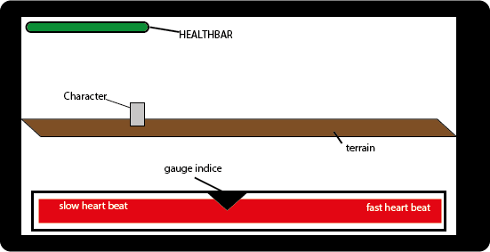

Contrôle manette

Horizontale

Le joueur déplace son doigt sur la jauge de rythme cardiaque.

Verticale

Le joueur effectue un léger mouvement vers le bas ou vers haut avec son doigt.

Interaction

Le joueur peut toucher des éléments de décors en surbrillance qui permettre de déclencher des événements dans le niveau.

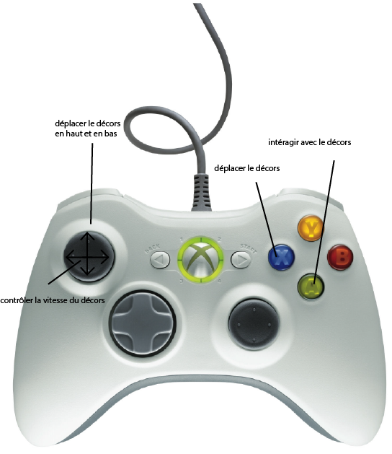

Brique de gameplay/situation de jeu

- Pique qui sort de la terre (horizontale, verticale)
  - le joueur doit sauter pour les éviter
- trou basique
  - le joueur doit sauter pour les éviter
- plate forme qui tombe au bout de 5 secondes.
  - Le joueur doit sauter avant que celle-ci ne tombe complètement
- Objet qui tombe
  - le joueur doit accélérer ou ralentir pour passer sans encombre
- pont apparaît avec un trigger
  - le joueur doit activer un lever afin de faire apparaître un pont en bois
- grimper sur des feuilles
  - le joueur grimpe de feuille en feuille pour atteindre une nouvelle zone
- boule qui roule et qui écrase le joueur
  - le joueur doit accélérer le temps pour échapper à la boule
- caisse qui se balance. (à voir)
- Porte qui s'ouvre qui se ferme
  - jouer sur le temps pour passer au bon moment
- pente montée
  - accélérer le cœur pour réussir à monter
- pente descente
  - accélère le cœur automatiquement selon l'angle
- falaise
  - le joueur déplace le décors vers le bas
- chemin multiples
  - le joueur peut choisir plusieurs chemin

Level Design

Le level design du jeu est basé sur un certain nombre de module. Ces modules sont apparaissent aléatoirement selon leur difficulté. Chaque module est composé d'un certain nombre de situation de jeu différentes.

